Java程序设计实验报告

学号： 120L022109
姓名： 李世轩
专业： 计算机与电子通信
班级： 120L0221

哈尔滨工业大学

实验报告六

一、实验内容
题目一：编写一个类，实现图片.jpg文件的复制
提示：图片文件的内容时二进制代码表示的，通过InputStream和OutputStream实现图片的复制。

题目二：利用DataOutputStream的方法将字符串"规格严格，功夫到家"以UTF，字符，字节三种形式写入到一个文本文件中，然后用DataInputStream相对应的方法将这个字符串读出并显示出来。

题目三：利用ObjectOutputStream和ObjectInputStream，将之前媒体库例子中，媒体库所存储的CD、CVD或Game对象输出到database.txt文件中，然后将database_1.txt文件中数据读取出，并按成员变量title的字母顺序升序排序，最后将排序后的CD、CVD或Game对象写入database_2.txt文件。

选做题目：运行并分析一个无聊的城堡文字游戏(castle.zip)，从面向对象设计的角度找出代码中存在问题，并尝试修改。

二、实验运行结果
题目一
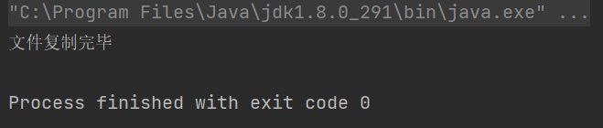
题目二
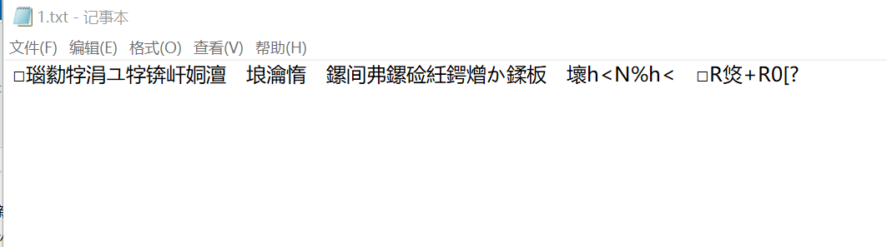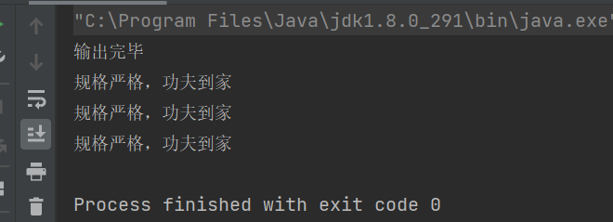
题目三
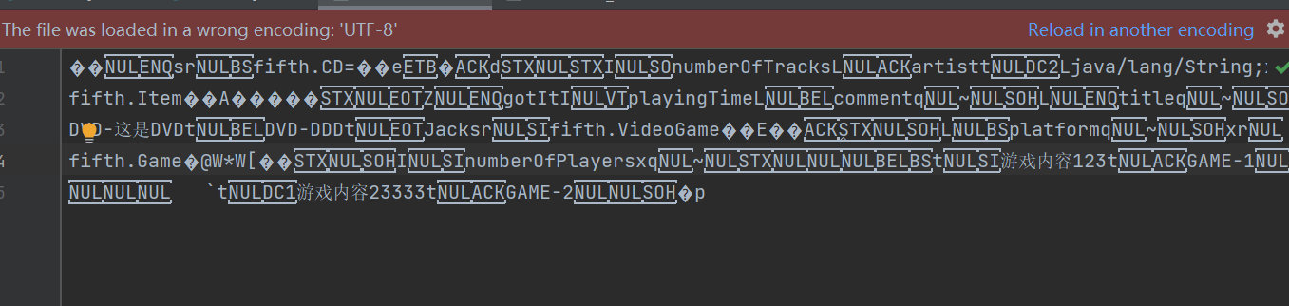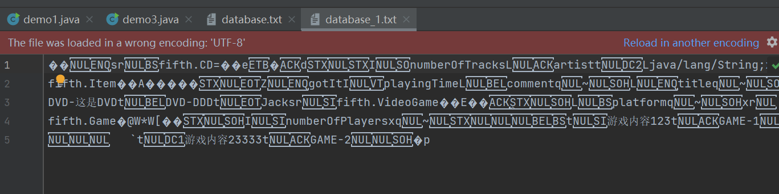
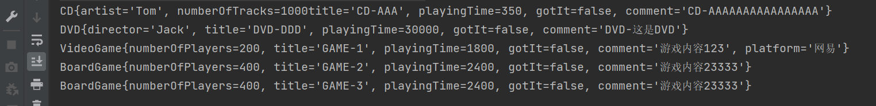

三、程序源代码
题目一
import java.io.*;

public class CopyFile {
public static void main(String[] args) {
//输入名字（不带后缀）
String jpgName = "d:\\1";
//根据文件路径获取文件
File file = new File(jpgName+".jpg");
FileInputStream fi = null;
FileOutputStream fo = null;
{
try {
//创建输入流
fi = new FileInputStream(file);
//创建输出流
fo = new FileOutputStream(new File(jpgName+"-副本.jpg"));
int bit = 0 ;
//循环读取并输出
while ((bit = fi.read())!=-1){
fo.write(bit);
}
System.out.println("文件复制完毕");
} catch (FileNotFoundException e) {
e.printStackTrace();
} catch (IOException e) {
e.printStackTrace();
}finally {
{
try{//关闭流
if(fi != null){
fi.close();
}
if(fo != null){
fo.close();
}
} catch (IOException e) {
e.printStackTrace();
}
}
}
}
}
}
题目二

import java.io.*;
import java.nio.charset.StandardCharsets;

public class demo2 {
public static void main(String[] args) {
String str = "规格严格，功夫到家";
DataOutputStream dataOutputStream = null;
DataInputStream dataInputStream = null;
try {
//创建输出流
dataOutputStream = new DataOutputStream(new FileOutputStream("d:\\1.txt",false));
//以UTF写入str
dataOutputStream.writeUTF(str);
//写入str的byte数组
//防止writeBytes方法将中文字符的高8位截去，造成乱码
dataOutputStream.write(str.getBytes(StandardCharsets.UTF_8));
//以字符写入str
dataOutputStream.writeChars(str);
//刷新缓冲区
dataOutputStream.flush();
System.out.println("输出完毕");
//创建输入流
dataInputStream = new DataInputStream(new FileInputStream("d:\\1.txt"));
//以UTF读入
System.out.println(dataInputStream.readUTF());
//读入byte数组
byte[] b = new byte[3*str.length()];
for(int i = 0;i<3*str.length();i++){
b[i]= dataInputStream.readByte();
}
//将byte数组转换成字符串String
System.out.println(new String(b));

StringBuilder sb = new StringBuilder();
for(int i = 0;i<9;i++){//读取字符
sb.append(dataInputStream.readChar());
}
//输出
System.out.println(sb);
} catch (FileNotFoundException e) {
e.printStackTrace();
} catch (IOException e) {
e.printStackTrace();
}finally {
//关闭流
try{if (dataOutputStream != null) {
dataOutputStream.close();
}
if(dataInputStream !=null ){
dataInputStream.close();
}
}catch (IOException e) {
e.printStackTrace();
}

}
}
}

题目三

package sixth;

import fifth.*;

import java.io.*;
import java.util.ArrayList;

public class demo3 {
public static void main(String[] args) {
//创建Database
DataBase db = new DataBase();
//向database中增添数据
db.add(new CD("CD-AAA", 350, "CD-AAAAAAAAAAAAAAAA", "Tom", 1000));
db.add(new DVD("DVD-DDD",30000,"DVD-这是DVD","Jack"));
db.add(new VideoGame("GAME-1",30*60,"游戏内容123",200,"网易"));
db.add(new BoardGame("GAME-3",40*60,"游戏内容23333",400));
db.add(new BoardGame("GAME-2",40*60,"游戏内容23333",400));
ObjectOutputStream oos = null;
ObjectOutputStream oos2 = null;
ObjectInputStream ois = null;
try{
oos = new ObjectOutputStream(new FileOutputStream("database.txt",false));
for(Item item : db.getListItem()){//输出对象
oos.writeObject(item);
//System.out.println(item);
}
//标记结束
oos.writeObject(null);
//刷新缓冲区
oos.flush();
//临时存放数据
ArrayList<Item> al = new ArrayList<Item>();
Item item;
ois = new ObjectInputStream(new FileInputStream("database.txt"));
while ((item=(Item) ois.readObject())!=null){//遍历所有Item
//System.out.println(item);
int size = al.size();
if(size==0){//如果al中无item则将第一个item加进去
al.add(item);
continue;
}
for(int i = 0;i<size;i++){//遍历al中已存在的item
if(al.get(i).getTitle().compareToIgnoreCase(item.getTitle())>0){//若新读取的item按照字典序排序比某一个小
al.add(i,item);//则将读取的item放在i处
break;
}else {
if(i==size-1)al.add(item);//若比最后一个大，将读取的item放在末尾
else continue;//若未比到最后一个，继续比对下一个
}
}
}

oos2 = new ObjectOutputStream(new FileOutputStream("database_1.txt",false));
for(Item item2 : al){//输出排序结果
System.out.println(item2);
oos2.writeObject(item2);
}
oos2.writeObject(null);
oos2.flush();
}catch (IOException e) {
e.printStackTrace();
} catch (ClassNotFoundException e) {
e.printStackTrace();
} finally {
try {
if(oos != null){
oos.close();
}
if(ois != null){
ois.close();
}
if(oos2 !=null){
oos2.close();
}
} catch (IOException e) {
e.printStackTrace();
}

}

}
}

